通報訓練を実施される事業所等の皆様へ（お願い）
119番で通報訓練をされる前に事前連絡をお願い致します!!
事前連絡のない通報訓練は、実際の火災と誤認してしまう場合があります。
通報訓練で１１９番通報する際は、必ず072-992-0119（八尾市消防本部）に事前連絡をして通報訓練を行うことを伝えてください。
また、通報訓練の冒頭に「訓練です。」と伝えてから実施してください。
ご理解、ご協力のほどよろしくお願い致します。

通報訓練の仕方を忘れてしまった．．．どうしよう？
という方は下記手順を参考にしてください。

≪通報訓練の実施手順≫
① 通報訓練を行う５～１０分前に「０７２－９９２－０１１９」へ電話をして
「○○事業所です。ただいまから１１９番通報訓練を行います。」と事前連絡
をしてください。
（消防職員からの確認事項や通報訓練時の注意事項等をお伝えします。）
② 加入（固定）電話や携帯電話で１１９番をダイヤルしてください。
消防職員が「１１９番消防です。火事ですか、救急ですか？」と問いかけま
すので、通報者の方は「訓練です。訓練の火事です。（または訓練の救急です。）」
と伝えてください。
③ 消防職員から聴取される質問をよく聞いて、冷静に答えてください。
その後、消防職員が「以上で通報訓練を終了します。」と伝えます。
担当した係員から訓練で良かった箇所や改善できる箇所等を助言させてい
ただきます。

≪最後に≫
通報訓練をされる前の事前連絡がなかったり、１１９番通報した後に消防職員へ「訓練」であることを伝え忘れると、消防車や救急車が出動する可能性があります。
訓練であっても緊張して忘れることもあるので、メモ用紙等に「通報訓練を行う前は消防署へ事前連絡する。」や「１１９番通報した後は訓練であることを伝える。」など書いておくと良いでしょう。
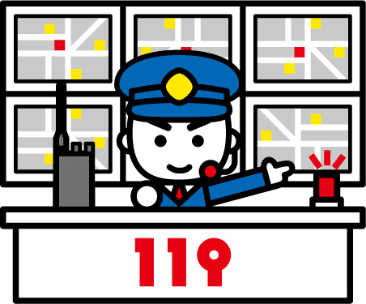

※ 消防署に１１９番通報せず独自で訓練する
場合は消防署への事前連絡等は必要ありません。

